

上机实验报告1

课程名称 | ： | JAVA程序设计
学生姓名 | ：
学号 | ： | 2018
学院名称 | ： | 数学与统计学院
专业名称 | ： | 信息与计算科学（嵌入式）
指导教师

南京信息工程大学Java程序设计I实验报告
学生姓名 |  | 学 号
学院名称 | 数学与统计学院 | 专业、班级 | 信息与计算科学（嵌入式）
实验内容：
2.5．编写一个小程序（applet），要求输入两个整数，在状态条显示较大的数，紧跟着显示“is larger”。若二者相等，显示“the two number are equal”
2.6．编写一个程序模拟同时掷两个骰子。程序要用Math.random( )模拟产生第一个骰子，然
后再产生第二个骰子，将两个结果相加。相加的和等于7的可能性最大，等于2和12的可能性最小。下图表示了出现36种情况的组合。程序模拟掷3600次骰子，判断求和结果是否合理，共有6种情况的和是7，故在3600次掷骰子的结果中应当有1/6的可能性是7。
 | 1 | 2 | 3 | 4 | 5 | 6
1 | 2 | 3 | 4 | 5 | 6 | 7
2 | 3 | 4 | 5 | 6 | 7 | 8
3 | 4 | 5 | 6 | 7 | 8 | 9
4 | 5 | 6 | 7 | 8 | 9 | 10
5 | 6 | 7 | 8 | 9 | 10 | 11
6 | 7 | 8 | 9 | 10 | 11 | 12

3.6．编写一个applet，采用下列公式计算e^x的值：e^x=1+(x^1)/1！+ (x^2)/2！+…+(x^n)/n!。从键盘输入x和n，编程计算e^x的值。
3.7．产生20个int类型的随机数，针对每个数使用if-then-else判断它是大于、小于或等于下一个数（注意：最后一个数不比较）。
实验步骤及流程
2.5
import java.applet.Applet;
import java.awt.Event;
import java.awt.Label;
import java.awt.TextField;
public class Compare extends Applet{
Label label1,label2,label3;
TextField input1,input2;
int num1,num2;
public void init() {
label1=new Label("请输入两个整数");
label2=new Label("整数1:");
input1=new TextField("10");
label3=new Label("整数2:");
input2=new TextField("10");
add(label1);
add(label2);
add(input1);
add(label3);
add(input2);
}
public boolean action(Event e,Object o) {
if (e.target==input1||e.target==input2) {
num1=Integer.parseInt(input1.getText());
num2=Integer.parseInt(input2.getText());
if(num1<num2) showStatus(num2+" is larger");
else if (num1==num2) showStatus("the two numbers are equal!");
else showStatus(num1+" is larger");
}
return true;
}
}
2.6
public class Random {
public static void main(String[] args) {
int num1[]=new int[3600],num2[]=new int[3600];
int k=0;
double t,t1;
for(int i=0;i<3600;i++) {
num1[i]=(int)(Math.random()*6)+1;
num2[i]=(int)(Math.random()*6)+1;
if((num1[i]+num2[i])==7) k=k+1;
}
t=(double)k/3600;
t1=(double)1/6;
System.out.println("3600次掷骰子的结果中可能性是7的概率为"+t);
System.out.print("1/6的精确值为"+t1);
}
}
3.6
import java.applet.Applet;
import java.awt.Event;
import java.awt.Label;
import java.awt.TextField;
public class Palindrome extends Applet {
TextField text1,text2;
Label label1,label2;
public void init() {
label1=new Label("x：");
text1=new TextField(5);
label2=new Label("n：");
text2=new TextField(5);
add(label1);
add(text1);
add(label2);
add(text2);
}
public boolean action(Event e,Object o) {
double x,sum=1.0,t=1.0;
int i,j,n;
if(e.target==text1||e.target==text2) {
x=Double.parseDouble(text1.getText());
n=Integer.parseInt(text2.getText());
for(i=1;i<=n;i++) {
t=1.0;
for(j=1;j<=i;j++) {
t=t*x/j;
}
sum=sum+t;
}
showStatus("e^"+x+"="+sum);
}
repaint();
return true;
}
}

3.7
public class Random {
public static void main(String[] args) {
int i;
int[] a=new int[20];
for(i=0;i<20;i++) {
a[i]=(int)(Math.random()*100);
}
System.out.println("产生20个随机数:");
for(i=0;i<20;i++) {
System.out.print(a[i]);
if(i!=19) System.out.print(",");
else System.out.print("\n");
}
System.out.println("每个随机数相比于它后一个数的大小判断:");
for(i=0;i<19;i++) {
if(a[i]>a[i+1]) System.out.print("大于 ");
else if (a[i]<a[i+1]) System.out.print("小于 ");
else System.out.print("等于 ");
if(i!=18) System.out.print(",");
}
}
}
实验结果
2.5
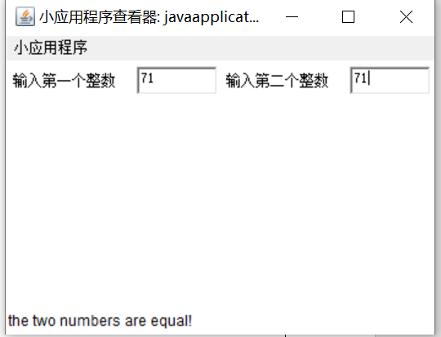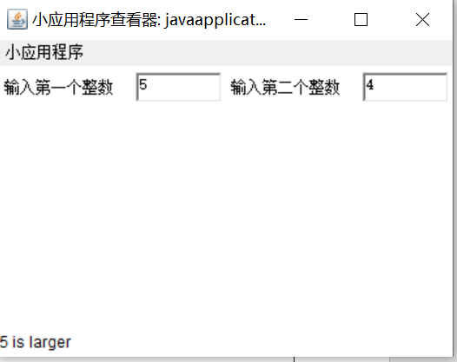
2.2
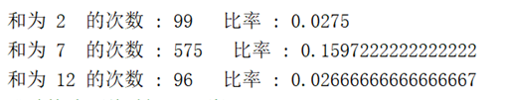
3.6
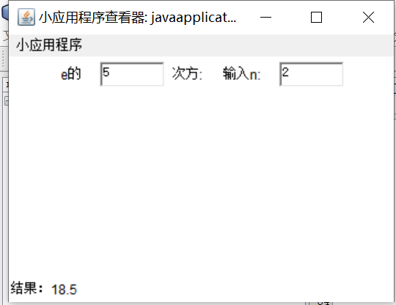
3.7
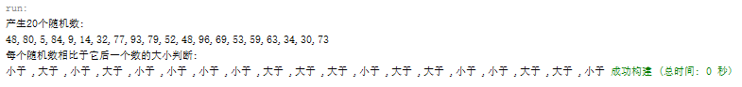
学生签名：王一涵
2020年 6 月 7 日

